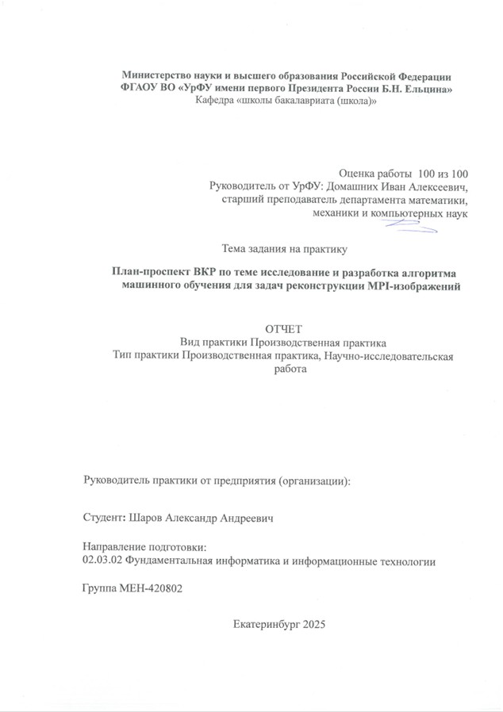

Оглавление
Введение 3
Постановка задачи 4
План-проспект ВКР по теме исследование и разработка алгоритма машинного обучения для задач реконструкции MPI-изображений 5
Заключение 7
Список литературы (источников) 8

Введение
Производственная практика является важнейшим этапом в подготовке будущего специалиста, позволяя применить теоретические знания к решению конкретных научно-технических задач. Работа над реальной проблемой под руководством опытного наставника формирует профессиональные компетенции, необходимые для успешной исследовательской деятельности, и высоко ценится среди работодателей на рынке труда.
Практика проходила под руководством моего научного руководителя выпускной квалификационной работы (ВКР), Зверева Владимира Сергеевича, кандидата физико-математических наук. В рамках действующего проекта была поставлена актуальная прикладная задача, связанная с визуализацией магнитных частиц.
Темой моей практики, непосредственно вытекающей из поставленной темы, является исследование и разработка алгоритма машинного обучения для реконструкции MPI-изображений. Физический принцип метода основан на регистрации отклика магнитных наночастиц на внешнее магнитное поле и получении измеримого сигнала. Моей задачей является преобразование зашумленного сигнала в изображение с качественным пространственным расположением концентраций наночастиц.
Мне особенно интересна эта междисциплинарная тема, так как она объединяет научную область физики (магнетизм наночастиц) и современную data science. Возможность внести вклад в развитие технологии, которая в перспективе может повлиять на диагностику заболеваний и применение клеточной терапии, является для меня значимой мотивацией.

Постановка задачи
Основной задачей на период производственной практики был первоначальный анализ темы будущего исследования, изучение предметной области и составление плана действий для выполнения выпускной квалификационной работы.
Для выполнения этого необходимо было:
- Изучить физические основы метода визуализации MPI-изображений, принцип формирования сигнала и основные проблемы реконструкции изображений.
- Проанализировать современное состояние исследований в области алгоритмов реконструкции для MPI, уделив особое внимание методам на основе машинного обучения.
- Изучить доступные инструменты для симуляции данных, существующие датасеты и программные инструменты.
- На основе проведенного анализа сформулировать конкретную цель, актуальность, методы решения и ожидаемые результаты исследования, составив структурированный план-проспект ВКР.

План-проспект ВКР по теме исследование и разработка алгоритма машинного обучения для задач реконструкции MPI-изображений

Цель исследования
Целью ВКР является разработка и валидация алгоритма машинного обучения, позволяющего получать высококачественные изображения распределения магнитных наночастиц с использованием математических моделей динамики ансамблей взаимодействующих частиц. Алгоритм будет сопоставим с классическими методами по ключевым метрикам качества: пиковому отношению сигнал/шум (PSNR), индексу структурного сходства (SSIM) и пространственному разрешению (FWHM), а также по скорости обработки. Такой подход может повысить диагностическую ценность
MPI-изображений, позволив уверенно разделять близко расположенные скопления частиц и визуализировать области с низкой концентрацией.

Актуальность исследования
Актуальность работы обусловлена стремительным развитием MPI как перспективного метода медицинской визуализации. Его уникальные преимущества — сверхвысокая чувствительность, отсутствие ионизирующего излучения и фонового сигнала от тканей, а также возможность отслеживания процессов в реальном времени — открывают новые горизонты в диагностике (онкология, кардиология) и клеточной терапии. Однако широкое внедрение технологии сдерживается проблемами, связанными с этапом реконструкции изображений: существующие алгоритмы (Тихонова, Кацмарца) часто приводят к артефактам и шумам. Применение методов машинного обучения с добавлением физической модели может помочь с преодолением этих трудностей.

Методы решения
Исследование будет построено по принципу последовательного перехода от традиционных методов к современным нейросетевым архитектурам:
- Анализ предметной области и данных: Глубокое изучение физики MPI, генерация синтетических данных, работа с открытыми экспериментальными датасетами от Бэйханского университета.
- Реализация и анализ эталонных методов: Воспроизведение классических алгоритмов реконструкции — методов на основе получения

псевдообратной матрицы (Тихонова, Кацмарца). Это заложит фундамент для объективного сравнения.
- Разработка и обучение нейросетевых моделей: Основной фокус будет на:
  - Модификациях U-Net с механизмами внимания, как популярном решении для получения изображений.
  - Гибридных моделях (Model-Based Deep Learning), которые встраивают знание физической модели в архитектуру нейросети.
  - Генеративных диффузионных моделях (Diffusion Models) для постепенного удалении шума из исходных данных.
- Валидация и тестирование: Все методы будут оценены на синтетических и реальных данных по стандартным метрикам качества изображений (PSNR, SSIM, MSE) и специфическим для MPI количественным показателям (точность восстановления концентрации, четкость границ).

Ожидаемые результаты
Проведенное исследование позволит получить систематический анализ возможностей и ограничений нейросетевых методов реконструкции для MPI при различных условиях эксплуатации. Будет дана сравнительная оценка устойчивости архитектур к ключевым деградирующим факторам: шум, неполнота данных, артефакты.

Заключение
Задание производственной практики выполнено в полном объеме. Мною был проведен анализ научной литературы и технологических аспектов метода визуализации MPI-изображений, изучены современные подходы к реконструкции изображений с использованием машинного обучения. На основе этого анализа сформирован детальный и обоснованный план-проспект выпускной квалификационной работы, включающий четкую постановку цели, обоснование актуальности, продуманные методы решения и конкретные ожидаемые результаты.
Основной сложностью в ходе практики была необходимость быстро погрузиться в междисциплинарную область, требующую понимания физических, технических и алгоритмических аспектов. Эта задача была успешно решена.
Полученные знания и составленный план создают прочный фундамент для дальнейшей исследовательской работы в рамках ВКР. Следующими шагами станут практическая реализация эталонных алгоритмов, генерация тренировочных данных и непосредственная разработка нейросетевых моделей в соответствии с намеченным планом.

Список литературы (источников)
- Gehrcke, J. P. Characterization of the Magnetic Particle Imaging Signal Based on Theory, Simulation, and Experiment: Магистерская диссертация. – 2010. [Электронный ресурс]. URL: https://gehrcke.de/files/stud/gehrcke_MScThesis_magnetic_particle_imaging.pdf (дата обращения: 10.01.2026).
- Sun, S., Chen, Y., Janssen, K., Viereck, T., Schilling, M., Ludwig, F., et al.
Sparse-Representation-Based Image Reconstruction for Magnetic Particle Imaging // IEEE Transactions on Instrumentation and Measurement. – 2023. [Электронный ресурс]. URL: https://ieeexplore.ieee.org/document/10319400 (дата обращения: 10.01.2026).
- Sun, S., Chen, Y., Zhao, M., Xu, L., Zhong, J., et al. Image Reconstruction for Magnetic Particle Imaging Based on Sparse Representation and Deep Learning // IEEE Transactions on Instrumentation and Measurement. – 2024. [Электронный ресурс]. URL: https://ieeexplore.ieee.org/document/10478953 (дата обращения: 10.01.2026).
- Knopp, T., Viereck, T., Bringout, G., Ahlborg, M., Gladiss, A., et al. MDF: Magnetic Particle Imaging Data Format // ArXiv. – 2016. – Preprint. [Электронный ресурс]. URL: https://arxiv.org/abs/1602.06072 (дата обращения: 10.01.2026).
- Open MPI Data [Электронный ресурс] // Home. URL: https://magneticparticleimaging.github.io/OpenMPIData.jl/latest/index.html (дата обращения: 10.01.2026).
- GitHub [Электронный ресурс] // Magnetic Particle Imaging Data Format (MDF). URL: https://github.com/MagneticParticleImaging/MDF (дата обращения: 10.01.2026)

